单位代码：11414
学 号：2022015421



题目 | 智慧课堂行为识别与分析系统的
 | 设计与实现
学院名称 | 石油学院
专业名称 | 软件工程
学生姓名 | 宋奕杰
指导教师 | 宋美娜教授

起止时间： 2026 年 4 月 21 日 至 2026 年 月 日

摘 要
随着智慧教学和课堂数字化管理需求的不断提升，传统依赖人工观察的课堂行为分析方式在实时性、客观性和可追溯性方面存在一定不足。本文设计并实现了一套智慧课堂行为识别与分析系统。系统以课堂视频和图像为输入，结合 YOLO 目标检测模型完成课堂行为识别，并通过行为映射、连续帧判定、告警规则、历史统计、证据追溯和自动报告生成等流程，实现了从行为检测到教学分析结果展示的完整闭环。系统同时提供用户权限管理、规则在线配置、课堂洞察、证据链追溯、实验评估和运行健康检查等功能，使课堂行为分析结果能够被记录、解释、复盘和维护。实验与测试结果表明，系统能够完成课堂行为识别、事件统计、报告生成和多页面结果展示，具备较好的工程完整性和毕业设计展示价值。

关键词：智慧课堂；行为识别；YOLO；视频分析；证据追溯；自动报告

Design and Implementation of an Intelligent Classroom Behavior Recognition and Analysis System

ABSTRACT
With the continuous development of smart education and digital classroom management, manual classroom observation has limitations in real-time performance, objectivity, and traceability. This paper designs and implements an intelligent classroom behavior recognition and analysis system. Taking classroom videos and images as inputs, the system uses the YOLO object detection model to recognize classroom behaviors, and builds a complete closed loop from behavior detection to teaching analysis presentation through behavior mapping, consecutive-frame judgment, alert rules, historical statistics, evidence tracing, and automatic report generation. The system also provides user permission management, online rule configuration, classroom insights, evidence-chain tracing, experiment evaluation, and runtime health checks, so that analysis results can be recorded, explained, reviewed, and maintained. Tests show that the system can support behavior recognition, event statistics, report generation, and multi-page result presentation, demonstrating good engineering completeness and graduation project value.
Key Words：smart classroom; behavior recognition; YOLO; video analysis; evidence tracing; automatic report

目 录
摘 要 I
ABSTRACT II
前 言 1
第1章 需求分析 3
1.1 业务背景 3
1.2 用户角色和使用场景 3
1.3 功能需求分析 4
1.4 可行性分析 5
1.5 本章小结 5
第2章 系统总体设计 6
2.1 设计目标和总体思路 6
2.2 系统总体架构设计 6
2.3 功能模块划分 7
2.4 数据库设计 7
2.5 技术选型 8
2.6 规范表达注意事项 8
2.7 本章小结 9
第3章 系统详细设计与实现 9
3.1 用户认证与权限控制模块 9
3.2 实时监测与总览模块 10
3.3 视频与图片分析模块
3.4 报告生成与结果展示模块 11
3.5 规则配置与实验评估模块 12
3.6 本章小结 12
第4章 关键技术和核心功能实现 13
4.1 检测结果标准化与行为映射 13
4.2 基于连续帧的时序行为判定 13
4.3 告警触发与专注度评分 13
4.4 风险评估、教师建议与规则快照 14
4.5 运行参数方案与退化策略 15
4.6 本章小结 15
第5章 系统测试与实验分析 15
5.1 测试环境与测试方法 15
5.2 功能测试 16
5.3 效果实验与参数对比 16
5.4 性能测试与结果分析 17
5.5 本章小结 18
第6章 结 论 18
主要符号表 19
参 考 文 献 19
附录A 核心数据表与接口说明 20
致 谢 20

前 言
随着信息技术、人工智能技术和教育数字化建设的不断发展，课堂教学过程的智能感知与数据分析逐渐成为智慧教育研究的重要方向。传统课堂管理与教学观察主要依赖教师现场经验判断和人工记录，这种方式虽然具有一定灵活性，但在实时性、客观性、连续性和可追溯性方面存在明显不足。尤其是在课堂人数较多、行为变化频繁的场景下，仅依靠人工方式难以及时、准确地掌握学生整体课堂状态。因此，借助计算机视觉、视频分析和 Web 平台技术，对课堂行为进行自动识别、统计与分析，具有较强的现实意义和应用价值。
近年来，目标检测、图像识别和视频分析技术发展迅速，为课堂行为识别提供了可靠的技术基础。以 YOLO 为代表的目标检测方法在检测速度和识别精度之间取得了较好平衡，已广泛应用于安防监测、交通分析、工业检测等领域。同时，智慧课堂研究也逐步从单一的数据采集走向多维度的行为分析与辅助决策。然而，现有相关研究和系统仍存在一些不足：一是部分研究更侧重算法本身，对系统化落地和教学场景适配考虑不足；二是部分平台仅具备检测功能，缺少离线分析、风险报告、规则配置和权限管理等工程化能力；三是在毕业设计或教学演示场景中，缺少一套能够兼顾实时监测、实验验证和可视化展示的一体化系统。基于此，设计并实现一套面向课堂场景的行为识别与分析系统具有一定的研究意义和实践价值。
本文结合课堂行为分析需求，设计并实现了一套智慧课堂行为识别与分析系统。系统以 Flask 作为 Web 应用开发框架，结合 YOLO ONNX 模型、OpenCV 视频处理技术以及 SQLAlchemy 数据持久化机制，构建了集实时监测、视频与图片分析、规则判定、历史统计、证据追溯、自动报告、实验评估和运行健康检查于一体的课堂行为分析平台。系统不仅关注课堂行为能否被识别，还强调识别结果能否被解释、被追溯、被配置和被维护，从而形成面向教学复盘和毕业设计展示的完整功能闭环。
本文的主要工作包括以下几个方面：首先，结合课堂教学复盘和系统展示需求，对用户角色、业务流程、功能闭环和非功能需求进行分析；其次，完成系统总体架构设计、功能模块划分以及数据库结构设计，明确从课堂输入到报告输出的处理链路；再次，围绕用户认证、实时监测、视频与图片分析、课堂洞察、证据链追溯、报告生成、规则配置、实验评估和运行部署等模块完成系统实现；最后，通过功能测试、运行测试和实验对比，对系统的可用性、可解释性和工程完整性进行验证。
本文共分为六章。第1章为需求分析，主要介绍系统的业务背景、用户角色、功能需求和可行性分析；第2章为系统总体设计，主要阐述系统架构、模块划分、数据库设计和技术选型；第3章为系统详细设计与实现，重点介绍用户管理、实时监测、视频分析和报告展示等模块的实现过程；第4章为关键技术与核心功能实现，主要说明行为映射、时序判定、风险评估和规则配置等关键实现方法；第5章为系统测试与实验分析，通过功能测试、参数对比和性能分析验证系统效果；第6章为结论，对全文工作进行总结，并提出后续改进方向。

第1章 需求分析

1.1 业务背景
课堂教学是高校人才培养的核心环节，课堂行为状态既直接影响教师教学组织效果，也能够从侧面反映学生的参与度和专注程度。在传统课堂环境中，教师通常依赖肉眼观察和经验判断了解课堂氛围，但该方式不仅容易受到主观因素影响，而且难以形成结构化、可追溯的数据记录。对于毕业设计项目而言，如果能够构建一套面向课堂场景的视频分析系统，便可以在项目展示中体现“算法—系统—场景”三位一体的完整工程能力。
当前项目聚焦于智慧课堂行为识别与分析场景，围绕“实时监测 + 离线分析 + 自动报告 + 规则配置 + 多角色权限”的主线展开。系统既需要在摄像头接入时完成实时画面分析，又需要支持用户上传课堂录像开展课后复盘；既要向教师和管理员提供易理解的可视化结果，又要保证不同角色的数据访问边界清晰。这些需求共同决定了系统不能停留在单一模型推理层面，而必须以完整的 Web 平台形式交付。

1.2 用户角色和使用场景
根据现有实现，系统设置了管理员、教师和普通用户三类角色。管理员负责系统初始化、规则配置、运行状态查看和答辩演示；教师是课堂监测和报告查看的主要使用者，可访问实时监测页、总览页和分析报告页；普通用户主要服务于离线分析场景，可上传视频并查看自己的任务与报告，但不具备实时摄像头访问和规则配置权限。通过角色划分，系统在满足演示灵活性的同时，保证了权限隔离与数据边界清晰。

系统面向四类典型使用场景：一是课堂实时监测场景，通过摄像头采集实时画面，展示课堂专注度、稳定行为人数、告警信息和最新截图；二是课后视频分析场景，用户上传录像后创建离线分析任务，由后台执行器完成推理并生成报告；三是教学展示与毕业答辩场景，用户可按“登录—总览—规则配置—监测—报告—实验评估”的路径展示系统完整功能链；四是实验评估场景，通过参数对比和性能指标展示系统的研究价值和工程可行性。
表1-1 用户角色与权限划分
角色 | 主要功能 | 是否可访问实时监测 | 是否可配置规则
管理员 | 系统管理、规则配置、答辩演示 | 是 | 是
教师 | 实时监测、上传视频、查看报告 | 是 | 否
普通用户 | 上传视频、查看个人历史与报告 | 否 | 否

1.3 功能需求分析
结合 README、路由文件和页面模板可知，系统主要包含以下功能需求。
（1）用户认证与账户管理功能。系统应支持用户注册、登录、退出、账户信息展示和密码修改；默认管理员首次登录后必须修改密码，才能继续访问其他功能；系统需要支持登录限流和 CSRF 防护，避免恶意请求和暴力破解。
（2）实时监测与总览功能。系统应支持首页总览页和实时监测页展示，包括摄像头画面、课堂行为统计、专注度评分、活动告警、最新截图以及摄像头健康状态。当摄像头不可用时，系统需自动切换到占位画面，并向用户返回清晰提示。
（3）视频与图片分析功能。系统应支持课堂录像上传、图片单帧上传、文件大小与格式校验、分析任务创建、后台执行以及状态回显。视频分析结果需要进入历史记录与报告生成流程，图片分析结果需要即时输出检测框、行为类别和标注结果图，用于补充展示模型在静态画面上的识别效果。
（4）分析报告展示功能。系统需要在视频分析完成后生成结构化报告，报告中应包含风险等级、风险摘要、行为统计表、关键截图、时间线、规则快照和教师建议等内容，以便于课堂复盘和论文展示。
（5）系统流程展示需求。系统需要清晰展示从课堂输入、模型识别、行为映射、规则判断到报告生成的完整流程，使用户能够理解系统并非单一识别页面，而是围绕课堂分析任务构成的闭环应用。
（6）课堂洞察需求。系统需要对历史行为事件进行统计，展示近期事件数量、高频行为、专注度水平和趋势变化，帮助教师从历史数据中观察课堂状态和风险波动。
（7）证据链追溯需求。系统不仅要给出分析结论，还需要保存关键截图、事件时间、行为类别和报告入口，便于教师在复盘时从结论追溯到原始证据。
（8）运行部署与健康检查需求。系统需要展示模型文件、数据库、上传目录、摄像头和任务队列等运行状态，帮助用户在本地演示或后续部署时快速判断系统可用性并定位问题。
（9）规则配置与运行参数功能。系统应允许管理员在线调整行为判定阈值和运行方案，包括连续帧阈值、告警秒数、告警开关以及偏实时、偏精度和均衡三类运行策略，从而适应不同展示环境和实验需求。
（10）实验评估功能。系统需提供实验评估页集中展示效果指标、参数对比、性能指标和方法边界，帮助用户说明系统实现效果与适用范围。

1.4 可行性分析
从技术可行性看，Flask、SQLAlchemy、OpenCV 和 Ultralytics YOLO 均为成熟技术栈，文档完整且具备大量工程实践经验，足以支撑本科毕设级别的系统实现。从实现可行性看，当前仓库已经具备用户认证、任务分析、报告展示、规则配置和实验页等模块，说明系统不再停留在概念验证阶段，而是具备较完整的工程原型。
从应用可行性看，该系统既可以支持课堂行为识别与可视化分析，也可以服务于答辩演示和实验章节撰写，具有明确的项目交付价值。尤其是系统通过统一的行为规则引擎兼顾了实时监测与离线分析，能够在有限时间内形成较完整的论文成果，因此本课题具有较高可行性。

1.5 本章小结
本章从业务背景、角色场景、功能需求、非功能需求和可行性等方面对智慧课堂行为识别与分析系统进行了分析。需求分析结果表明，该系统不仅需要具备课堂行为识别能力，还必须以可配置、可展示、可维护的工程系统形式实现，为后续总体设计和详细实现奠定了基础。

第2章 系统总体设计

2.1 设计目标和总体思路
系统总体设计的目标是围绕课堂行为监测这一核心任务，构建一套兼顾实时性、稳定性、可解释性和可维护性的 Web 化分析平台。结合项目实际，系统设计遵循以下思路：在输入层同时支持摄像头实时流、课堂视频文件和课堂图片文件；在分析层采用统一的检测、映射与时序判定链路，确保实时监测与离线分析结果口径一致；在表现层通过总览页、监测页、分析页、流程页、洞察页、证据链页、报告页、实验页和运行部署页形成完整的业务闭环；在管理层通过规则配置、健康检查和多角色权限保证系统具备工程可交付性。
从使用场景出发，系统并不追求构建复杂的大规模分布式平台，而是强调在本科毕业设计条件下，以合适的技术复杂度完成高可用、可演示、可扩展的系统落地。因此总体设计在保证模块边界清晰的同时，兼顾了本地部署便捷性和演示操作友好性。

2.2 系统总体架构设计
结合当前代码结构，系统可划分为表现层、路由控制层、业务服务层、核心分析层和数据持久层五个层次。表现层由 `templates/` 和 `static/` 构成，负责页面结构、样式和交互脚本；路由控制层由 `auth_routes.py`、`analysis_routes.py`、`config_routes.py` 和 `report_routes.py` 组成，负责 URL 映射、请求分发和基础鉴权；业务服务层由 `auth_service.py`、`analysis_service.py`、`report_service.py`、`config_service.py` 等模块组成，承担账户、任务、报告和配置等业务逻辑；核心分析层主要由 `behavior_core.py`、`camera_service.py` 和 `app_core/analysis_workflow.py` 实现，负责检测结果标准化、行为映射、时序判定和视频处理；数据持久层则由 `database.py` 与 `storage.py` 负责，完成数据库建模、告警事件与截图存储。
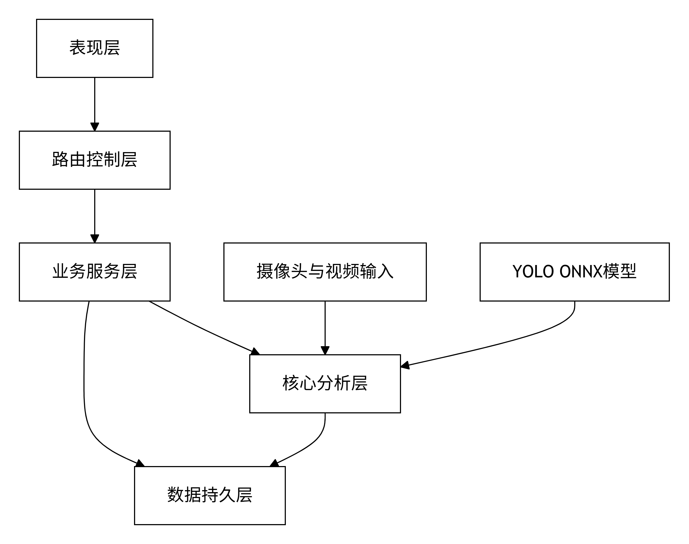
这一架构的核心优点在于：一方面，页面、接口、业务逻辑和行为分析算法被分离到不同层次，便于维护与扩展；另一方面，离线分析与实时监测复用了统一的行为规则与风险评估逻辑，避免了两套结果口径不一致的问题。

2.3 功能模块划分
根据业务功能，系统可进一步划分为九个主要模块：用户认证与权限管理模块、实时监测模块、视频与图片分析模块、历史记录与课堂洞察模块、证据链追溯模块、报告生成模块、规则配置模块、实验评估模块以及运行部署与健康检查模块。各模块围绕“课堂输入—模型识别—行为映射—规则判定—历史统计—证据追溯—报告生成—运行维护”的主线组织，使系统从单纯识别扩展为可复盘、可解释、可配置、可部署的课堂行为分析平台。

模块名称 | 主要职责 | 闭环作用
用户认证与权限管理 | 注册、登录、角色权限、CSRF 与限流 | 保证系统访问边界
实时监测 | 课堂实时画面采集与告警展示 | 提供课堂现场输入
视频与图片分析 | 视频任务处理与图片单帧识别 | 完成行为检测入口
历史记录与课堂洞察 | 事件统计、趋势变化和专注度展示 | 沉淀历史分析结果
证据链追溯 | 关联截图、事件、行为类别和报告入口 | 支撑结果复盘
报告生成 | 汇总风险、统计、证据和教师建议 | 输出教学分析结论
规则配置 | 配置连续帧阈值、告警秒数和运行方案 | 保证判定规则可调
实验评估 | 展示实验方法、参数和性能结果 | 支撑论文实验分析
运行部署与健康检查 | 检查模型、数据库、上传目录和任务队列 | 提升部署维护能力
图2-1 系统功能模块图
各模块之间通过统一上下文和服务注册机制进行协作。例如离线分析模块完成事件抽取后，会将结果写入数据库和截图存储，再由报告生成模块进行汇总整理；规则配置模块修改阈值后，则会同步影响实时监测和离线分析两条链路。

2.4 数据库设计
系统数据库围绕用户、任务、事件、报告和配置五类核心对象展开。`users` 表保存用户账号、邮箱、角色、密码哈希和首次改密标志；`video_analysis_jobs` 表用于记录上传任务的文件名、状态、进度、帧数、耗时和错误信息；`analysis_reports` 表用于保存报告生成后的专注度评分、行为统计、风险等级、建议和指标等 JSON 结构化结果；`alert_events` 表记录告警事件的行为类型、持续时长、截图路径和所属任务；`system_configs` 表用于保存行为规则、运行方案等可在线修改的系统配置。
从实体关系看，一个用户可以拥有多个视频分析任务，一个任务对应零个或多个告警事件，并可以关联一份分析报告；系统配置则作为跨模块共享资源，为行为规则和运行参数提供持久化支持。该数据库结构既满足了课堂行为分析过程中的事件存储需求，也满足了报告回显、历史查询和参数追踪需求。
考虑到系统同时包含公共实时监测数据与用户私有离线分析数据，告警事件表采用按作用域的保留策略进行管理。系统不再对全部事件进行统一全局裁剪，而是按用户任务或公共流作用域分别控制事件保留数量。该策略避免了高频公共事件对其他用户历史任务证据数据的覆盖，保证了报告所依赖事件记录与截图的完整性，从而提升了系统在多用户场景下的数据隔离能力与结果可追溯性。
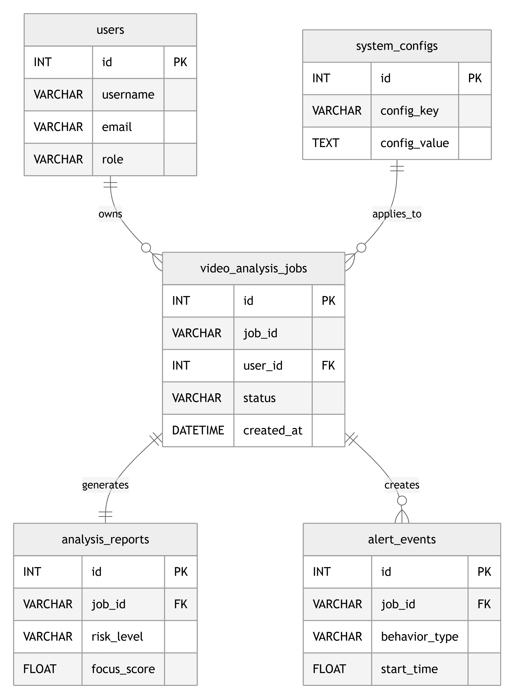
表2-1 核心数据表设计摘要
表名 | 关键字段 | 作用
users | username, email, role | 保存用户身份、角色和密码相关信息
video_analysis_jobs | job_id, status, progress | 保存视频分析任务元数据和状态
analysis_reports | job_id, risk_level, focus_score_json | 保存结构化报告结果
alert_events | behavior_key, duration_seconds, snapshot_path | 保存稳定行为事件与截图
system_configs | config_key, config_value | 保存规则和运行参数

2.5 技术选型
系统采用 Flask 构建轻量级 Web 应用。Flask 具有结构清晰、扩展灵活、模板渲染便捷等优势，适合毕业设计场景下快速搭建多页面与多接口混合系统^{[7]}。数据层采用 SQLAlchemy 作为 ORM 与会话管理工具，既保留了模型定义的规范性，又方便在 SQLite 与 MySQL 之间切换^{[8]}。视频处理部分采用 OpenCV，利用其视频读取、摄像头访问、图像编码与文本绘制能力完成实时流处理和截图生成^{[9]}。
在模型推理方面，系统采用 Ultralytics YOLO 接口加载 ONNX 模型文件，既复用了 YOLO 系列在实时目标检测上的速度优势，也减少了手写推理管线的复杂度^{[10]}。前端页面采用 Jinja2 模板、HTML、CSS 与 JavaScript 构建，其中监测页和分析页通过异步请求轮询接口，实现状态更新与结果展示。该技术选型充分考虑了本项目的可实现性和展示需求。
表2-2 技术选型说明
技术 | 用途 | 选择原因
Flask | Web 应用与接口 | 轻量、灵活、适合毕设原型开发
SQLAlchemy | 数据库建模与持久化 | 支持 ORM 和多数据库切换
OpenCV | 视频读取与图像处理 | 视频 I/O 和图像处理能力完整
Ultralytics YOLO | 模型推理封装 | 部署便捷，实时性较好
Jinja2/HTML/CSS/JS | 页面展示与交互 | 便于快速构建展示链路

2.6 规范表达注意事项
系统支持两类数据库部署方式：一类是基于 SQLite 的本地演示模式，适合答辩现场快速启动和功能演示；另一类是基于 MySQL 的持久化部署模式，更适合后续扩展和多用户访问。后台任务执行支持线程、进程和文件队列三种方式，其中线程模式适合轻量演示，进程模式适合增强隔离性，文件队列模式则可进一步分离任务生产与消费过程。
在运行参数方面，系统设计了均衡模式、实时优先模式和精度优先模式三类预设方案。均衡模式兼顾实时帧率与结果稳定性；实时优先模式适当降低推理密度以提升页面流畅度；精度优先模式提高图像尺寸和采样密度，更适合离线分析与报告展示。这些预设使系统可以根据硬件条件和演示目标快速切换运行风格。

2.7 本章小结
本章从整体架构、功能模块、数据库结构、技术选型和部署方式等方面说明了系统的总体设计。通过五层架构和六大模块的协同，系统能够在保持结构清晰的同时满足课堂行为识别与分析的核心需求。

第3章 系统详细设计与实现

3.1 用户认证与权限控制模块
用户认证与权限控制模块由 `auth_routes.py`、`auth_service.py` 和 `security_service.py` 共同实现。系统在每次请求到达时通过 `before_request` 钩子加载当前登录用户，并根据其角色和首次改密状态决定是否允许访问目标页面或接口。该设计使认证逻辑能够与具体业务接口解耦，避免每个页面单独重复判断。
在账户管理方面，系统支持基于用户名和邮箱的注册，并将密码通过哈希形式存储在数据库中，避免明文保存。对于默认管理员账号，系统设置了 `force_password_change` 标记，要求其首次登录后必须先修改密码，随后才能访问首页、监测页或其他受保护接口。该机制有效降低了默认弱口令带来的风险。
在安全防护方面，系统在页面表单和 JSON 接口中同时启用了 CSRF 校验机制，并通过滑动时间窗口实现登录限流。根据测试用例可知，同一 IP 和账号组合在 10 分钟窗口内连续失败超过 10 次后，将被暂时阻断，从而提升系统的基础安全性。
在用户认证与安全控制方面，系统对登录限流机制进行了增强。默认情况下，限流策略基于服务器直接获取的客户端地址进行统计，仅在明确部署于可信反向代理环境时才解析转发头信息。该设计避免了客户端伪造请求头绕过登录限流的问题，增强了系统在实际部署中的账户安全防护能力。

3.2 实时监测与总览模块
实时监测模块主要由 `analysis_routes.py`、`camera_service.py` 和监测页面模板协同实现。系统通过 `VideoCapture` 打开摄像头，并自动尝试多个索引和后端，以提高摄像头接入成功率。当摄像头成功打开后，系统将实时读取视频帧，并按照当前运行参数决定采样频率和推理间隔。
为降低模型初始化阶段的资源竞争风险，系统在目标检测模型的懒加载过程中引入互斥控制机制。当多个请求线程或后台分析线程同时首次访问模型时，由统一锁控制模型实例化过程，保证同一时刻仅执行一次加载。该设计避免了重复加载模型带来的内存浪费和初始化失败问题，提升了系统在并发运行环境下的稳定性。
在推理过程中，系统并非对每一帧都进行完整分析，而是根据 `inference_every_n_frames` 与 `inference_min_interval_seconds` 两个参数控制推理节奏，这有助于在有限硬件条件下平衡帧率与检测稳定性。推理得到的结果会进一步经过检测结果标准化、行为映射和时序分析，最后更新首页卡片中的稳定人数、持续时长、告警事件与专注度评分等信息。
为了增强系统稳健性，实时监测模块实现了占位退化策略。当摄像头不可用时，系统会自动生成包含“Camera unavailable”等提示语的占位帧，并向前端说明当前原因。这样一来，即使答辩现场摄像头设备连接异常，系统仍可继续展示规则配置、历史记录和报告页，不会因单点失败导致整个演示中断。

3.3 视频上传与离线分析模块
视频与图片分析模块是系统工程实现的核心之一。用户通过分析页面上传课堂视频或课堂图片后，后端首先完成文件格式、文件大小和空文件校验。对于视频任务，系统生成唯一任务编号并进入后台执行流程；对于图片任务，系统在完成校验后直接调用检测模型进行单帧推理，并即时返回检测框、行为类别和标注结果图。该设计使视频分析和图像分析共用同一套识别与行为映射基础能力，同时根据输入类型选择不同的结果输出方式。
任务创建完成后，系统将其提交给后台执行器。后台执行器有线程、进程和文件队列三种模式，统一封装在 `app_core/job_executor.py` 中。离线分析任务启动后，会先尝试读取视频元数据，包括总帧数、帧率和视频时长，并依据 `MAX_VIDEO_DURATION_SECONDS` 与 `MAX_VIDEO_FRAMES` 做上限校验。只有通过校验的视频才会进入正式推理阶段。
除视频离线分析外，系统还支持图片单帧分析。图片模式不进入后台任务队列，也不执行连续帧累计与告警时长判断，而是用于快速展示模型在静态课堂画面上的识别效果。该功能不是临时演示入口，而是视频分析链路的轻量化补充，使系统既能处理具有时间连续性的课堂录像，也能处理单张课堂截图。
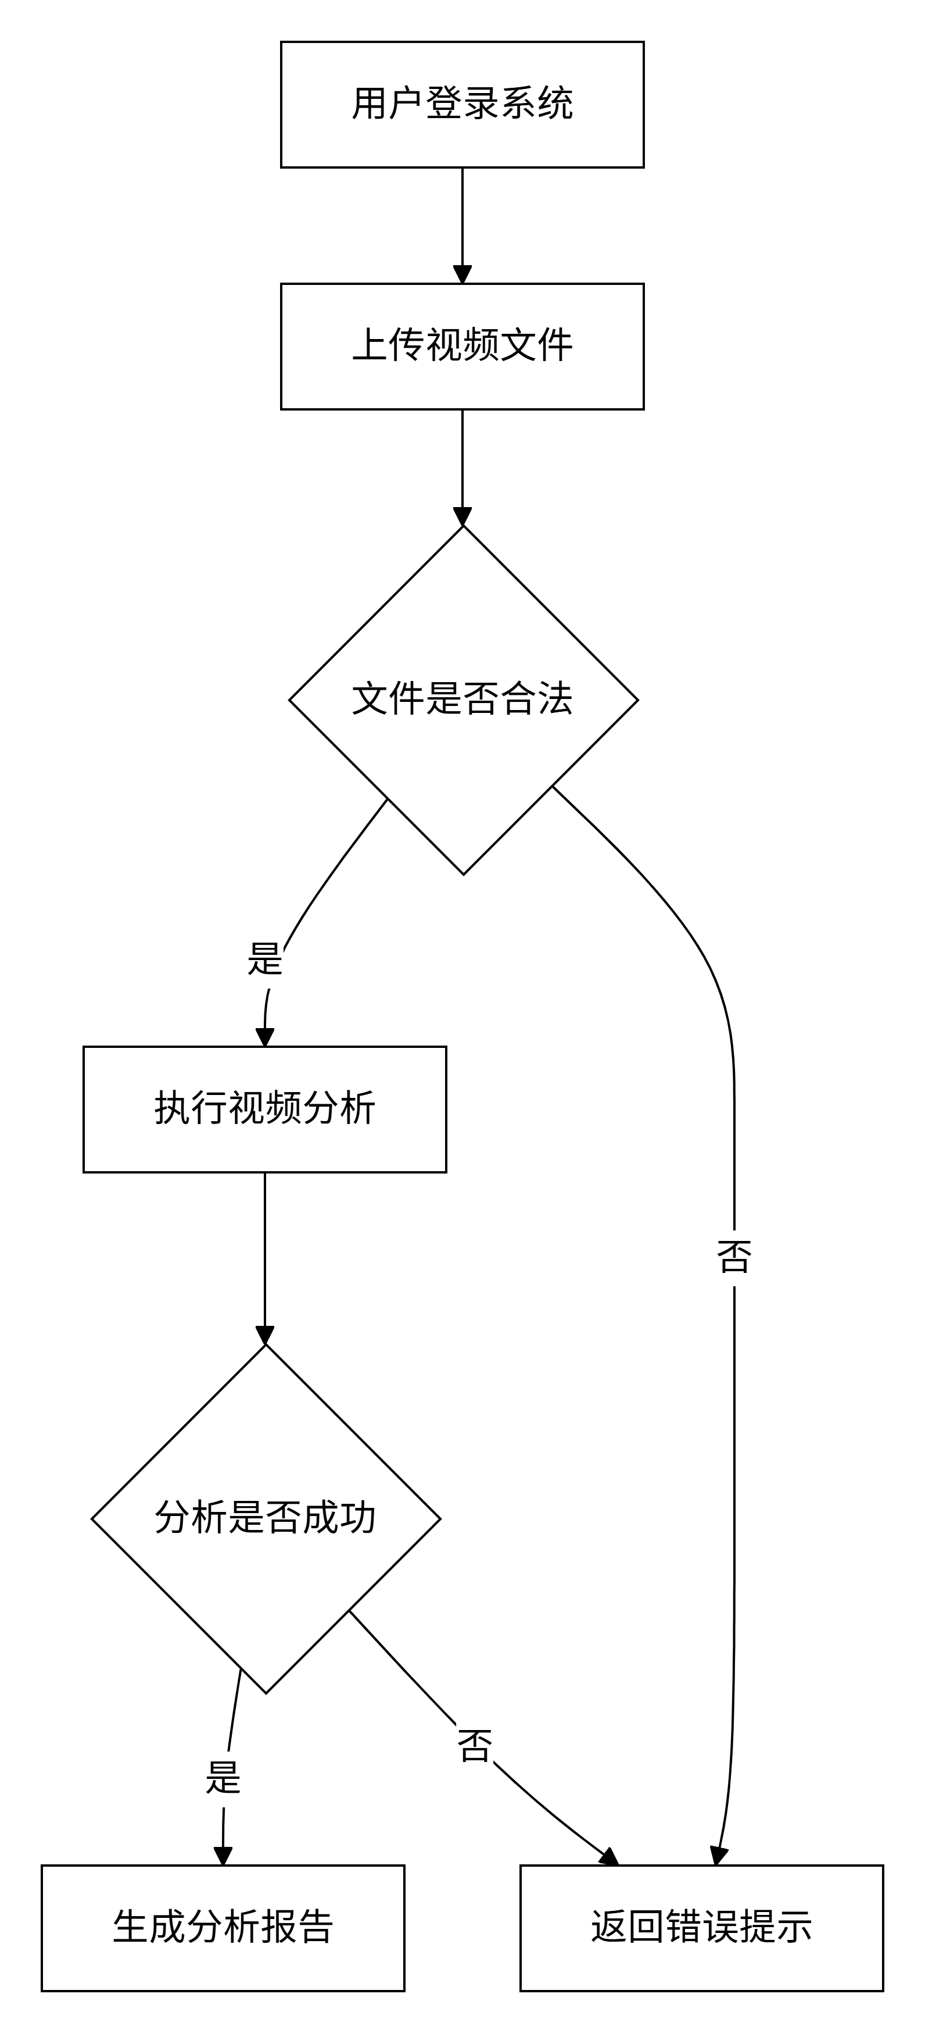

在视频处理过程中，系统会按照 `video_analysis_frame_stride` 对原视频进行抽帧采样，而不是逐帧推理。每个被处理的采样帧都会经过模型预测、检测结果标准化、行为映射与时序分析，进而产出稳定行为事件和告警事件。为了避免数据库频繁写入影响性能，系统采用进度节流策略，仅在间隔满足条件时更新任务进度、已处理帧数和状态详情，从而在可观测性与写入成本之间取得平衡。
分析完成后，系统会将任务状态置为 `completed`，同时标记 `report_ready=True`，并写入处理帧数、分析耗时、抽帧步长等信息；若中途出现视频无法打开、模型缺失、帧数超限等问题，则会记录失败阶段、错误码和错误摘要，便于前端展示和后续排查。历史记录页和分析页可基于这些字段展示任务时间轴与当前状态。
针对视频分析任务异步执行与用户删除操作并发发生的情况，系统将 `deleted` 定义为任务的终态。用户执行删除后，系统立即将任务状态置为 `deleted`，并在后台分析流程的报告写入前和完成状态回写前再次进行状态校验。若检测到任务已删除，则终止后续结果持久化，并清理相关分析产物。该设计避免了并发条件下已删除任务重新生成报告或状态回滚为完成态的问题，提高了任务生命周期管理的一致性与可靠性。

3.4 报告生成与结果展示模块
报告生成模块主要由 `report_service.py` 与 `report_routes.py` 组成。离线分析任务结束后，系统会依据告警事件列表生成结构化报告。具体而言，系统首先聚合各类行为的总次数、平均持续时长、最大持续时长和平均人数，形成行为统计表；然后结合总告警次数、主导行为、最长持续事件和专注度评分计算风险等级与风险摘要；再根据行为分布情况自动生成教师建议。
考虑到系统支持线程、本地进程和队列等多种任务执行后端，本文对分析报告生成逻辑进行了统一封装。课堂专注度评分、等级划分和结果描述均由共享规则模块生成，不再因执行后端差异而产生不一致输出。该设计保证了相同输入数据在不同执行模式下得到一致的分析结果，有助于提高系统部署灵活性和结果解释的一致性。
与一般只给出分类结果的演示项目相比，当前系统的一个重要特点是强调“证据化”输出。系统会从告警事件中提取关键截图，构建报告图集，并将规则快照与分析指标一并保存到报告对象中。这样一来，报告不仅能告诉用户“发生了什么”，还能够说明“为什么这样判断”以及“当时系统采用了什么规则”。
在页面展示层，报告页按照“结论—证据—细节—建议”的顺序组织内容。用户首先看到风险等级、专注度评分和摘要，然后查看稳定告警总数、主导行为、帧覆盖率和分析耗时等证据指标，最后阅读行为统计表、截图证据和教师建议。该设计符合毕业设计答辩中“先讲结论，再讲依据”的展示逻辑，有助于提升结果的可解释性。

3.5 规则配置与实验评估模块
规则配置模块通过 `config_routes.py` 与 `config_service.py` 实现。系统为每种行为定义了连续帧阈值、告警秒数和告警启用状态，并将其持久化在 `system_configs` 表中。管理员进入规则配置页后，可查看每条规则的含义、最近更新时间和当前运行方案，并对相关参数进行调整。配置生效后，实时监测与离线分析会同时读取更新后的规则，实现统一口径。
除了行为规则外，系统还提供三种运行参数方案，用于控制图像尺寸、实时帧率、摄像头分辨率、推理间隔和视频抽帧步长等参数。通过该方案机制，系统能够在不同硬件环境下快速找到更适合的展示配置。例如答辩现场若设备算力有限，可选择实时优先模式；若重视报告准确性，则可切换到精度优先模式。
实验评估模块则将当前项目的实验数据、性能指标、参数比较和方法边界集中展示在独立页面中。这一模块不仅增强了系统的完整性，也为论文实验章节提供了现成素材，使系统从“能运行”进一步提升到“可分析、可论证”的层次。

3.6 本章小结
除用户认证、实时监测、视频与图片分析、报告生成以及规则配置等核心模块外，系统还围绕功能闭环补充实现了流程展示、课堂洞察、证据链追溯、实验方法展示和运行部署等页面。这些模块共同说明系统不是单一算法演示，而是面向课堂教学复盘和毕业设计答辩的完整工程应用。

3.7 系统流程展示模块
系统流程展示模块对应 `/workflow` 页面，用于展示系统从课堂数据输入到报告输出的整体处理链路。该页面将课堂输入、模型识别、行为映射、连续帧判定、风险告警和报告沉淀串联起来，使用户能够从系统层面理解各功能之间的关系，体现系统功能闭环而非孤立页面。
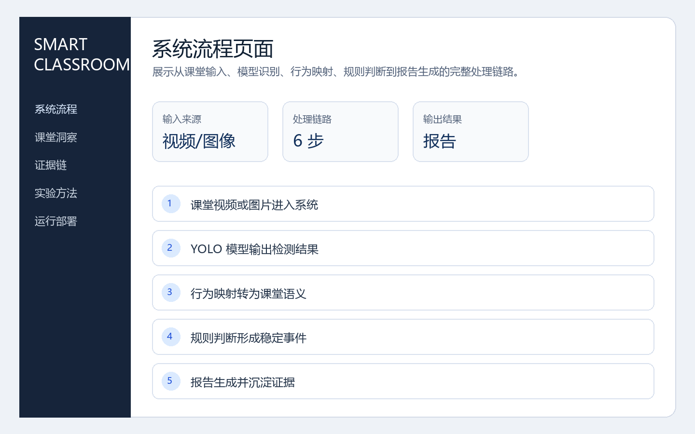
图3-2 系统流程页面
该页面展示了系统从课堂输入到报告输出的完整处理流程，证明系统围绕行为检测、规则判定和报告生成形成了连续业务链路。

3.8 课堂洞察模块
课堂洞察模块对应 `/insights` 页面。该模块复用历史事件和总览接口，对行为分布、近期风险、专注度水平和趋势数据进行集中展示。通过该页面，系统可以把分散的事件记录转化为面向教学复盘的统计信息，使教师能够观察课堂状态变化和高频风险行为。
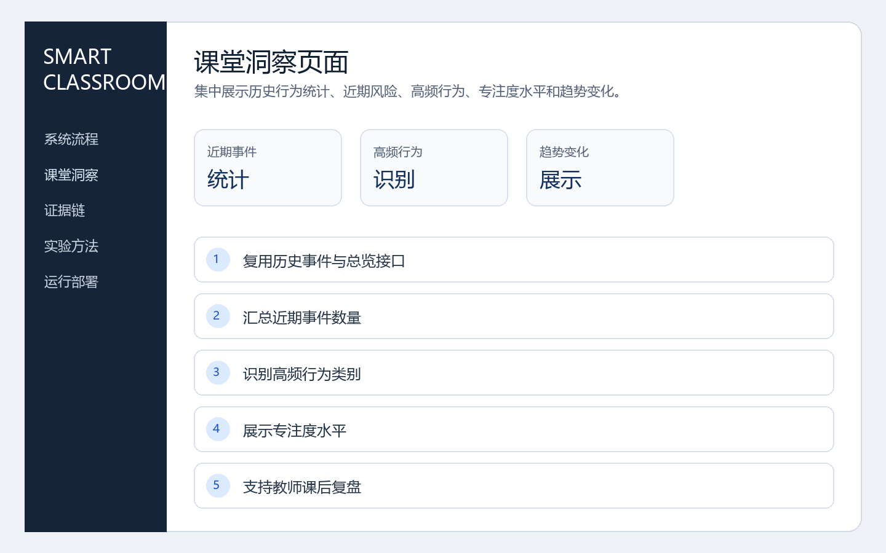
图3-3 课堂洞察页面
该页面展示了近期事件、高频行为、专注度水平和趋势变化，证明系统能够对历史行为数据进行统计和教学分析。

3.9 证据链追溯模块
证据链追溯模块对应 `/evidence` 页面。该模块展示最近告警事件、关键截图、单帧识别结果和最新报告入口，实现从分析结论到原始证据的追溯。系统通过事件时间、行为类别、截图路径和报告链接的关联管理，使课堂分析结果具备可解释性和可复盘性。
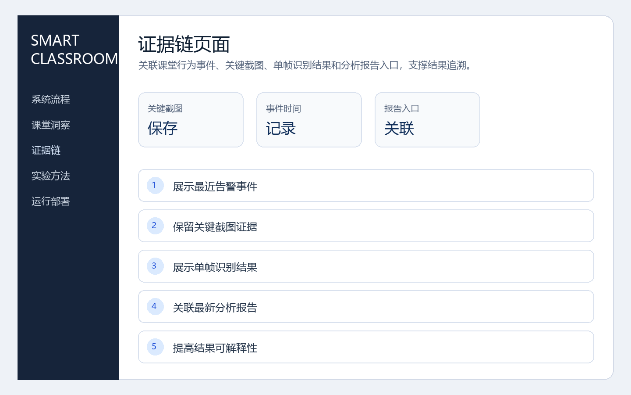
图3-4 证据链页面
该页面展示了系统对课堂行为事件、关键截图和分析报告的关联管理，体现了分析结果的可追溯性。

3.10 实验方法展示模块
实验方法展示模块对应 `/experiment-method` 页面。该模块整理实验设计、系统结构亮点、演示流程和局限性说明，为第 5 章实验分析和毕业答辩展示提供支撑。通过该页面，系统能够把测试方法、参数对比、性能指标和方法边界集中说明，增强论文展示的完整性。
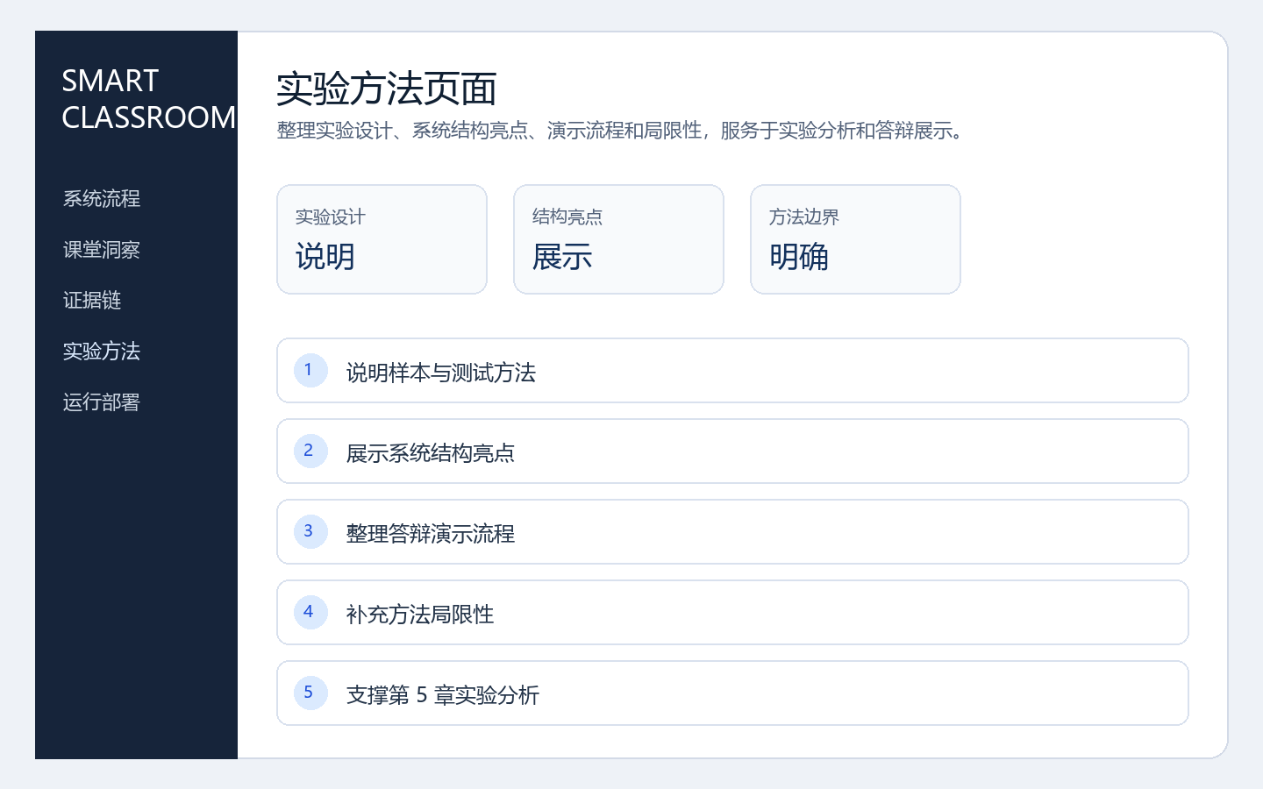
图5-1 实验方法页面
该页面展示了实验设计、系统结构亮点和方法边界，证明系统能够为实验分析和答辩说明提供集中展示入口。

3.11 运行部署模块
运行部署模块对应 `/operations` 页面。该模块通过健康检查接口展示数据库、模型文件、上传目录、摄像头和任务队列状态，并同步展示运行参数与队列后端信息。该页面面向部署和维护场景，能够帮助用户快速判断系统是否具备可运行条件，提高系统可维护性。
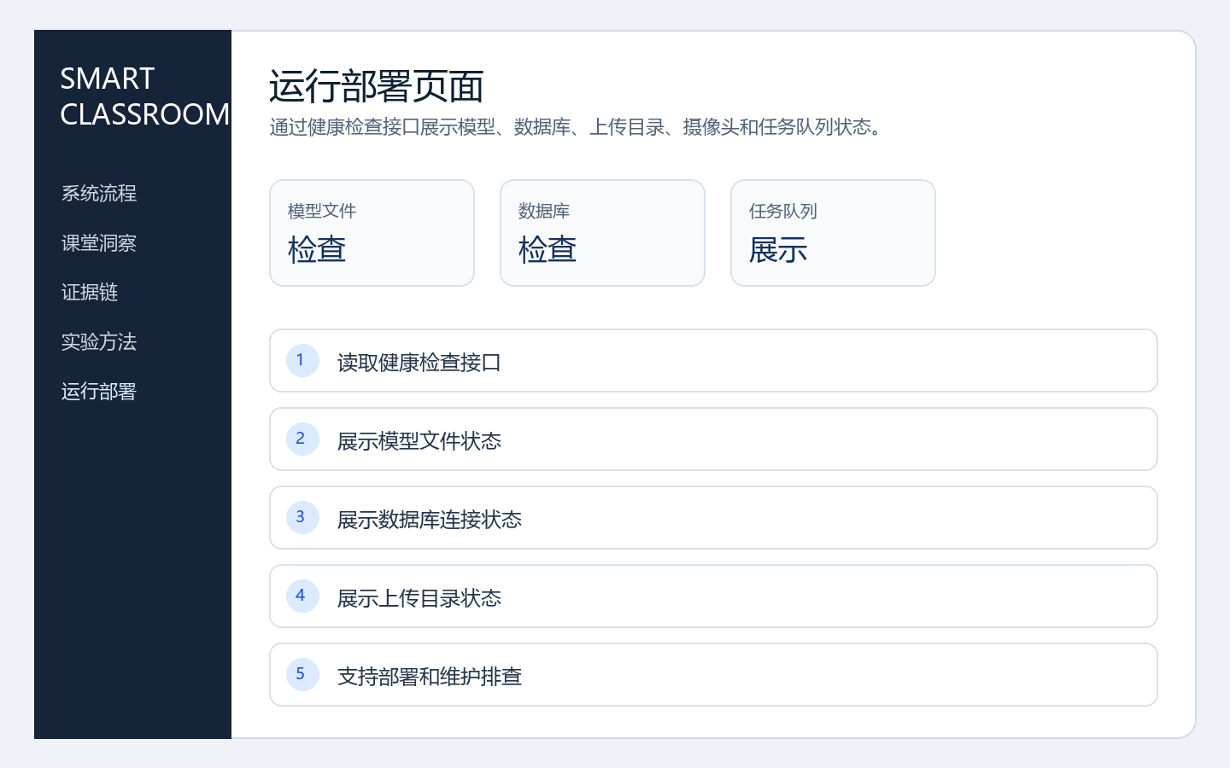
图5-2 运行部署页面
该页面展示了数据库、模型、上传目录、摄像头和任务队列等运行状态，体现了系统的可部署性与可维护性。

第4章 关键技术和核心功能实现

4.1 检测结果标准化与行为映射
模型推理的直接输出通常是边界框、类别编号和置信度，而教学场景更关心“低头”“睡觉”“举手”“转头交谈”等行为语义。因此，系统首先通过 `normalize_detections` 函数将原始检测结果统一转化为包含类别编号、类别名称、置信度、边界框坐标和时间戳的标准检测对象，随后再根据 `CLASS_BEHAVIOR_MAP` 将模型类别映射为课堂行为标签。
这种设计具有两方面意义：一方面，它将底层模型标签与上层业务语义解耦，即便未来替换模型或调整类别顺序，也可以通过映射层保持上层业务逻辑稳定；另一方面，它为后续时序分析提供了统一输入格式，使系统不再依赖某一模型实现的专有输出结构。

4.2 基于连续帧的时序行为判定
课堂行为具有明显的时间连续性，单帧检测结果往往容易受姿态抖动、遮挡和暂时误检影响。为此，系统在 `BehaviorTemporalAnalyzer` 中引入了连续帧判定机制。对于每种行为，分析器维护当前连续帧数、活跃人数、开始时间、最新时间、持续时长、稳定状态和告警状态等信息。只有当某种行为在连续帧数量上达到预设阈值后，系统才将其视为稳定事件。
设某种行为的连续帧阈值为 N，当前连续观测帧数为 n，当 n≥N 且该行为当前人数大于 0 时，系统将其标记为稳定行为，并开始累计持续时长。若行为在后续帧中中断，则连续帧计数与稳定状态被重置。通过这种方式，系统有效抑制了偶发误检导致的误报警。需要说明的是，图片模式复用了相同的检测结果标准化与行为映射逻辑，但由于单张图片不具备时间连续性，因此不进入连续帧累计、稳定事件判定和告警触发流程。

4.3 告警触发与专注度评分
在稳定行为基础上，系统进一步根据“告警启用状态 + 持续时长阈值”决定是否触发告警。例如低头、睡觉和转头交谈默认启用告警，而举手和抬头不直接视为风险告警。当某类稳定行为的持续时长达到 `alert_after_seconds` 所定义阈值后，系统会生成告警事件，并对当前帧加注告警行为名称和持续时长，同时保存截图证据。
为了便于课堂整体状态可视化，系统定义了专注度评分函数。根据当前实现，评分采用如下形式：
S = max(0, min(100, 100 - 12N_low_head - 20N_sleep - 15N_turn_talk + 4N_hand_raise)) （4-1）
其中，N_low_head、N_sleep、N_turn_talk 和 N_hand_raise 分别表示当前稳定低头人数、稳定睡觉人数、稳定转头交谈人数和稳定举手人数。该公式本质上是一种工程化可解释评分机制：低头、睡觉和交谈会拉低分值，举手则作为积极行为给予一定奖励。需要说明的是，专注度评分仅用于课堂状态可视化展示，并不等同于对教学质量的直接评价。
式（4-1）中的权重并非统计学习得到，而是依据课堂行为风险程度进行工程设定，因此具有良好的可解释性与可调整性。

4.4 风险评估、教师建议与规则快照
离线分析完成后，系统将告警次数、主导行为、行为统计表和专注度评分输入报告构建器，以生成风险等级与风险摘要。若总告警次数为 0 且专注度高于 80 分，则判定为低风险；若总告警次数较多或专注度显著偏低，则判定为高风险；介于两者之间则判定为中风险。该规则虽然不是复杂的机器学习风险模型，但具有良好的可解释性与演示友好性。
在教师建议生成方面，系统根据主要风险行为提供针对性策略。例如低头行为较多时建议在讲授 10 至 15 分钟后插入提问或板书互动；睡觉事件出现时建议适当调整教学节奏；交谈行为较多时提示优化座位巡视或明确任务边界；若举手行为较多，则建议保留互动机制。这种根据事件类型自动生成建议的方式，有助于把检测结果转化为更具业务价值的文字结论。
为了保证报告可追溯，系统还会在报告中保存规则快照，包括每个行为对应的连续帧阈值、告警秒数和启用状态。这样即使后续管理员修改了规则，已生成的历史报告仍然能够说明当时使用的判定依据，从而提升系统结果的解释性和审计价值。
表4-1 默认行为规则配置
行为 | 连续帧阈值 | 告警秒数 | 告警启用
low_head | 4 | 2.5 | 是
hand_raise | 2 | — | 否
sleep | 6 | 4.0 | 是
turn_talk | 4 | 3.0 | 是
head_up | 3 | — | 否

4.5 运行参数方案与退化策略
系统在运行参数层面设计了三种预设方案。均衡模式保留默认的图像尺寸、帧率和采样间隔，适合绝大多数演示环境；实时优先模式降低图像尺寸、减少推理密度，以提高画面流畅性；精度优先模式提高图像尺寸和采样频率，适合离线报告和实验展示。该方案化设计减少了用户直接理解底层参数的成本，使系统更易操作。
在退化策略方面，系统对模型缺失、摄像头不可用、上传文件过大、视频时长超限和后台执行异常等情况均设计了明确回退路径或报错提示。例如摄像头不可用时仍可展示占位画面与历史功能；模型缺失时健康检查会直接报告错误来源；启用文件队列时若未运行消费者，系统仍能说明任务状态而非直接静默失败。退化策略的引入提升了系统的健壮性，也是本项目工程设计中的重要一环。

4.6 本章小结
本章围绕检测结果标准化、时序判定、告警与评分、风险评估以及运行参数方案等关键技术进行了分析。可以看出，系统的创新点并不只在于模型推理本身，而在于将识别结果转换为可解释、可配置、可展示的课堂行为分析能力。

第5章 系统测试与实验分析

5.1 测试环境与测试方法
系统测试环境基于 Python 3.10，后端使用 Flask、SQLAlchemy、OpenCV 和 Ultralytics YOLO，数据库支持 SQLite 和 MySQL 两种模式。测试方法主要包括单元测试、接口测试、权限测试、运行时测试和实验数据分析五类。仓库中已有 `test_auth_ownership.py`、`test_runtime_improvements.py`、`test_rate_limit.py`、`test_mysql_integration.py`、`test_storage_mysql.py`、`test_progress_throttling.py` 和 `test_onnx.py` 等测试脚本，为论文实验章节提供了较为直接的依据。
由于本论文侧重系统设计与实现，因此测试内容不仅关注模型推理结果，也关注权限边界、任务状态流转、后台执行策略、运行参数生效以及系统退化能力等工程指标。

5.2 功能测试
功能测试主要围绕用户认证、权限控制、视频与图片分析、系统流程展示、课堂洞察、证据链追溯、报告生成、实验方法展示、运行部署页、健康检查和数据库兼容性展开。测试结果表明：系统注册、登录、退出与首次改密流程能够正常工作；普通用户无法访问实时摄像头接口和管理页面；视频上传后可成功创建分析任务并返回任务编号与后端执行方式；图片上传后可即时返回检测框、行为类别和标注结果图；报告页能够在任务完成后正确展示结构化分析结果；新增展示模块能够正常访问并复用已有接口完成数据展示。
测试结果表明，新增展示模块能够正常访问，并能复用系统已有接口完成数据展示，说明系统在功能完整性和结果可解释性方面得到了进一步完善。

测试项 | 测试内容 | 预期结果
系统流程页 | 访问 `/workflow` | 正常展示系统处理流程
课堂洞察页 | 访问 `/insights` | 正常展示行为统计与趋势
证据链页 | 访问 `/evidence` | 正常展示截图、事件和报告入口
实验方法页 | 访问 `/experiment-method` | 正常展示实验设计与方法说明
运行部署页 | 访问 `/operations` | 正常展示健康检查结果
表5-2 新增展示模块功能测试
此外，系统对失败场景具备较好的处理能力。例如登录失败次数过多后会触发限流；模型缺失时健康检查状态降为 degraded；切换到文件队列模式后，任务会先进入队列目录等待消费；进度节流测试则表明系统在大帧数视频处理中不会对数据库进行过度频繁写入。
此外，系统还针对异步任务一致性、事件隔离性、模型并发加载安全性、登录限流防护以及多后端结果一致性进行了补充验证。测试结果表明：删除操作发生在分析末阶段时，任务最终仍保持 `deleted` 状态，且不会重新生成报告；公共高频事件流不会覆盖其他用户历史任务的证据数据；并发首次访问模型时仅发生一次模型初始化；默认部署模式下伪造转发头不能绕过登录限流；线程、进程和队列三种执行后端在相同输入条件下能够输出一致的专注度评分和结果描述。
表5-1 系统功能测试结果
测试项 | 依据 | 预期结果 | 实际结果
注册与登录 | test_auth_ownership.py | 用户可注册并登录 | 通过
首次改密 | test_auth_ownership.py | 默认管理员需先改密 | 通过
权限隔离 | test_auth_ownership.py | 普通用户不可访问摄像头页面 | 通过
健康检查 | test_runtime_improvements.py | 返回数据库、模型和运行状态 | 通过
登录限流 | test_rate_limit.py | 连续失败后返回 429 | 通过
MySQL 兼容 | test_mysql_integration.py | 支持切换 MySQL | 通过

5.3 效果实验与参数对比
结合实验评估页中的示例数据，可以对系统当前的行为识别效果进行初步分析。对于低头行为，Precision 为 0.87，Recall 为 0.84，F1 值为 0.85；对于睡觉行为，Precision 为 0.92，Recall 为 0.88，F1 值为 0.90；对于举手行为，Precision 为 0.89，Recall 为 0.91，F1 值为 0.90；对于转头交谈行为，Precision 为 0.83，Recall 为 0.80，F1 值为 0.81。整体来看，风险行为中睡觉识别效果最好，转头交谈受遮挡和座位密集影响更明显。
在参数对比实验方面，连续帧阈值较低时系统对短时行为更敏感，但误检概率上升；连续帧阈值提高到 4 至 6 帧时，稳定性更好，更适合作为默认配置。置信度阈值设置为 0.35 时，在远景课堂目标场景下能够在精度和召回之间取得较平衡结果，因此被系统采用为默认推理配置之一。
表5-2 行为识别效果统计
行为类型 | Precision | Recall | F1 | 说明
低头 | 0.87 | 0.84 | 0.85 | 对持续性低头姿态识别较稳定
睡觉 | 0.92 | 0.88 | 0.90 | 高风险行为识别效果最好
举手 | 0.89 | 0.91 | 0.90 | 适合展示课堂积极互动
转头交谈 | 0.83 | 0.80 | 0.81 | 受遮挡影响更明显
表5-3 参数对比实验摘要
配置方案 | 连续帧阈值 | 告警秒数 | 结论
灵敏方案 | 3 | 2.0 | 响应快，但误检相对增多
默认方案 | 4-6 | 2.5-4.0 | 在稳定性与实时性之间较平衡
高稳定方案 | 6+ | 4.0+ | 更适合离线复盘，不利于短时行为捕捉
表5-4 性能测试结果
指标 | 数值 | 说明
实时处理帧率 | 10~12 FPS | 满足监测页演示需求
离线分析耗时 | 原视频时长的 0.4~0.8 倍 | 适合课后复盘与答辩演示
报告生成耗时 | < 2 s | 结果输出迅速
运行状态退化 | 支持 | 摄像头不可用时可切换占位帧

5.4 性能测试与结果分析
从性能指标看，系统实时视频处理帧率约为 10~12 FPS，能够满足课堂监测页面的流畅展示需求；离线视频分析耗时约为原视频时长的 0.4~0.8 倍，说明系统具备较好的课后复盘效率；报告生成耗时通常小于 2 秒，能够在任务完成后快速输出结果。对于毕业设计场景而言，这些性能数据已足以支撑稳定演示。
结合功能和实验结果可以看出，系统的优势主要体现在三方面：一是统一行为规则引擎使实时监测和离线分析结果口径一致；二是通过报告页、规则页和实验页建立了较完整的可展示链路；三是具有较好的退化能力和运行参数可配置能力。与此同时，系统仍存在一定局限：在严重遮挡和密集座位场景下，交谈类行为更容易出现误检或漏检；系统当前侧重群体行为状态分析，尚未引入稳定的个体级多目标跟踪；实验数据规模和场景多样性仍有继续扩展空间。

5.5 本章小结
本章从测试环境、功能验证、效果实验、参数对比和性能分析等角度对系统进行了测试与评估。结果表明，该系统能够较好地完成课堂行为识别与分析任务，并具有较好的工程可行性和毕业设计展示价值，但在复杂场景鲁棒性和数据规模方面仍需进一步提升。

第6章 结 论
本文围绕智慧课堂场景下的行为识别与分析需求，设计并实现了一套基于 Flask、OpenCV、SQLAlchemy 和 YOLO ONNX 的课堂行为识别与分析系统。本系统完成了从课堂行为识别、规则判定、风险告警、历史统计、证据追溯到报告生成的完整流程。系统不仅能够对课堂行为进行检测，还能够通过多页面展示、实验评估和运行状态检查，为课堂教学复盘和毕业设计答辩提供较完整的工程化支撑。
在关键实现方面，本文将原始检测结果统一映射为课堂行为标签，并通过连续帧判定、告警规则、专注度评分、截图证据保留、课堂洞察统计和教师建议生成等机制，增强了结果的可解释性与展示价值。在工程实现方面，系统进一步围绕异步任务一致性、事件存储隔离、模型并发加载安全、登录限流防护以及多后端结果一致性进行了优化，提升了系统在真实部署场景下的稳定性、可维护性与结果可信度。总体来看，本文的重点已经从单点算法识别扩展为完整系统设计与实现，体现了系统闭环、证据追溯、规则可配置和运行可维护的综合能力。
需要指出的是，当前系统仍然存在若干不足：其一，识别结果对单摄像头视角和现有模型类别映射具有一定依赖，在复杂遮挡场景下仍可能出现误检与漏检；其二，系统目前更侧重群体行为状态分析，尚未引入稳定的个体级多目标跟踪机制；其三，实验数据规模和真实课堂场景多样性仍有待进一步扩大。后续工作可从扩充训练数据、引入更强的时序建模能力、增强多目标持续跟踪、优化复杂场景鲁棒性以及支持多教室部署等方向展开。

主要符号表
表6-1 主要符号说明
符号 | 含义
FPS | 每秒处理帧数
mAP | 平均精度均值
Precision | 查准率
Recall | 查全率
F1 | Precision 与 Recall 的调和平均值
N | 连续帧阈值
S | 课堂专注度评分

参 考 文 献
[1] Redmon J, Farhadi A. YOLO9000: Better, Faster, Stronger[C]//Proceedings of the IEEE Conference on Computer Vision and Pattern Recognition. Honolulu: IEEE, 2017: 7263-7271.
[2] Bochkovskiy A, Wang C Y, Liao H Y M. YOLOv4: Optimal Speed and Accuracy of Object Detection[EB/OL]. arXiv:2004.10934, 2020[2026-04-21]. https://arxiv.org/abs/2004.10934.
[3] Ben Abdallah T, Elleuch I, Guermazi R. Student Behavior Recognition in Classroom using Deep Transfer Learning with VGG-16[J]. Procedia Computer Science, 2021, 192: 951-960.
[4] Tang L, Xie T, Yang Y, et al. Classroom Behavior Detection Based on Improved YOLOv5 Algorithm Combining Multi-Scale Feature Fusion and Attention Mechanism[J]. Applied Sciences, 2022, 12(13): 6790.
[5] Chen H, Guan J. Teacher-Student Behavior Recognition in Classroom Teaching Based on Improved YOLO-v4 and Internet of Things Technology[J]. Electronics, 2022, 11(23): 3998.
[6] Wang Z, Li L, Zeng C, et al. SLBDetection-Net: Towards closed-set and open-set student learning behavior detection in smart classroom of K-12 education[J]. Expert Systems With Applications, 2025, 260: 125392.
[7] Pallets. Welcome to Flask[EB/OL]. [2026-04-21]. https://flask.palletsprojects.com/en/stable/.
[8] SQLAlchemy authors. SQLAlchemy 2.0 Documentation[EB/OL]. [2026-04-21]. https://docs.sqlalchemy.org/20/.
[9] OpenCV Team. OpenCV: Introduction[EB/OL]. [2026-04-21]. https://docs.opencv.org/4.x/d1/dfb/intro.html.
[10] Ultralytics. Ultralytics YOLO Docs[EB/OL]. [2026-04-21]. https://docs.ultralytics.com/.

附录A 核心数据表与接口说明
（1）主要数据表说明。`users` 表用于保存用户身份信息和角色；`video_analysis_jobs` 表用于保存上传任务元数据与状态信息；`analysis_reports` 表用于保存结构化报告结果；`alert_events` 表用于保存稳定事件和截图证据；`system_configs` 表用于保存行为规则与运行参数方案。
（2）主要页面与接口说明。页面入口包括 `/login`、`/register`、`/dashboard`、`/monitor`、`/analysis-view`、`/history-view`、`/report/<job_id>`、`/admin/rules` 和 `/evaluation`；核心接口包括 `/api/auth/login`、`/api/upload_video`、`/api/analysis_status`、`/api/history`、`/api/admin/behavior_rules` 与 `/api/health`。
（3）核心模块说明。`webapp.py` 负责应用装配与健康检查；`analysis_service.py` 负责上传分析服务组装；`behavior_core.py` 负责行为映射与时序判定；`report_service.py` 负责报告构建；`auth_service.py` 负责权限与认证；`camera_service.py` 负责摄像头链路与占位退化；`database.py` 负责数据库模型与会话管理。

致 谢
在毕业设计完成过程中，指导教师在课题选题、系统设计、论文撰写和修改过程中给予了悉心指导与耐心帮助，在此表示衷心感谢。感谢学院老师在毕业设计各阶段提供的建议与支持，感谢同学们在项目调试、资料收集和答辩准备过程中给予的帮助。最后，感谢家人对本人学习和生活的理解与支持。

